Java IO(只讨论java.io)

I/O简介

I/O问题可以说是当今web应用中所面临的的主要问题之一，大部分的web应用系统的瓶颈都是I/O瓶颈。这个系列主要介绍JAVA的I/O类库基本架构、磁盘I/O工作机制、网络I/O工作机制以及NIO的工作方式。
从1.4版本开始JAVA引入了NIO，用来提升I/O性能。I/O操作类在包java.io下，大概有将近80个类，这些类可以分为如下四组：
基于字节操作的I/O接口：InputStream和OutputStream
基于字符操作的I/O接口：Reader和Writer
基于磁盘操作的I/O接口：File
基于网络操作的I/O接口：Socket

从字面意思理解，前两组主要是传输数据的格式，后两组是传输数据的方式。虽然Socket类并不在java.io包下，但是我们仍然将其归类在一起来讨论。因为我个人认为I/O的核心问题要么是数据格式影响I/O操作，要么是传输方式影响I/O操作。最终的问题也就是将什么样的数据写到什么地方的问题。

流的概念
JAVA程序通过流来完成输入/输出。流是生产或消费信息的抽象，流通过JAVA的输入输出与物理设备链接，尽管与它们链接的物理设备不尽相同，所有流的行为具有相同的方式。这样就意味一个输入流能够抽象多种不同类型的输入：从磁盘文件、从键盘或从网络套接字；同样，一个输出流可以输出到控制台、磁盘文件或相连的网络。
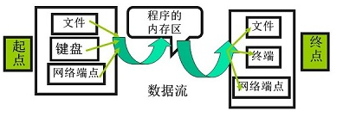
在我们平时接触的输入/输出流中，有这样一个概念必须要弄明白，何谓输入、何谓输出?讨论这个问题的前提是要知道以什么为参考物，这个参考物就是程序或者内存。输入：就是从磁盘文件或者网络等外部的数据流向程序或者内存。输出就是相反的过程。其中这个“外部”可以是很多种介质：
1、本地磁盘文件、远程磁盘文件。
2、数据库链接
3、TCP、UDP、HTTP网络通信
4、进程间通信
5、硬件设备（键盘、串口）

流的分类（Java中IO流的体系结构图）
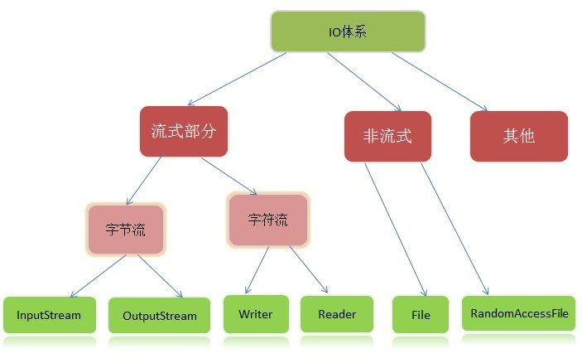
1、从功能上：输入流、输出流
2、从结构上：字节流、字符流
3、从来源上：节点流、过滤流
其中InputStream/OutputStream是为字节流而设计的，Reader/Writer是为字符流而设计的。处理字节或者二进制对象使用字节流，处理字符或者字符串使用字符流。
在最底层，所有的输入/输出都是字节形式的，基于字符的流只在处理字符的时候提供方便有效的方法。
节点流是从特定的地方读写的流，例如磁盘或者内存空间，也就是这种流是直接对接目标的。
过滤流是使用节点流作为输入输出的，就是在节点流的基础上进行包装，新增一些特定的功能。

Java中IO流的体系结构类图
